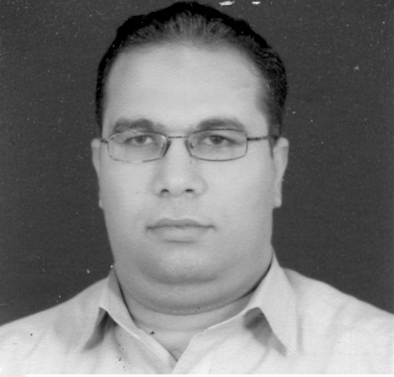
السيره الذاتيه

معلومات شخصيه
الاسم: نصر طه حسن عرفه
تاريخ الميلاد: 16 – 1- 1973
مكان الميلاد: القاهره – جمهورية مصر العربيه
العنوان الحالى: 1 شارع الاوقاف – بنها - جمهورية مصر العربيه
الحاله الاجتماعيه: متزوج
رقم التليفون: مصر 0143527633 – السعوديه 0564854114

المؤهلات الدراسيه
- 2006 -2010 درجة الدكتوراه فى فلسفة المحاسبه – جامعة درهم – المملكه المتحده
- 1999 -2003 درجة المتجيستير فى المحاسبه – جامعة بنها - جمهورية مصر العربيه
- 1995 – 1997 الدراسه التمهيديه للماجيستير - جامعة بنها - جمهورية مصر العربيه
- 1990 – 1994 درجة البكالوريوس فى المحاسبه - جامعة بنها - جمهورية مصر العربيه
- 1978 – 1990 الدراسه بالمدارس الاوليه و الثانويه

الخبرات العمليه
- وظيفة معيد بقسم المحاسبه – جامعة بنها لمدة 8 سنوات (1995 – 2003 )
- وظيفة مدرس مساعد بقسم المحاسبه – جامعة بنها لمدة 7 سنوات (2003 – 2010)
- خبره 9 سنوات فى تدريس مواد المحاسبه (1997 – 2006) - جامعة بنها - جمهورية مصر العربيه
- خبره 4 سنوات (2006 – 2010) فى العمل (كوقت اضافى) – جامعة درهم – المملكه المتحده

الدورات التدريبيه
جامعة بنها - جمهورية مصر العربيه
- ثلاث دورات تدريبيه لتنمية مهارات اعضاء هيئة التدريس:
- مهارات العرض الفعال
- الاتصال الفعال
- استخدام تكنولوجيا التعليم
- دورات تدريبيه فى برامج الكمبيوتر and PowerPoint Excel, Word
جامعة درهم – المملكه المتحده
- دورات تدريبيه تخص عملية البحث الاكاديمى:
- Introduction to Nvivo
- Library-discovering databases: the published literature (social science)
- Library-discovering databases: the wider electronic environment (social science)
- managing your research project 1. Introduction
- managing your research project II. Effective communi9cation
- introduction to Endnote
- sentence structure workshop
- common language errors
- دورات تدريبيه فى تكنولوجيا المعلومات:
- an introduction to spreadsheets using Excel 2007
- further Excel 2007
- an introduction to PowerPoint
- word for thesis writing
المهارات
- اللغه
اللغه الام – العربيه
اللغه الانجليزيه – جيد جدا
اجتزت اختبار التويفل بمجموع درجات 550
- الحاسب الالى
ICDL حاصل على شهادة
)PowerPoint, Excel and Word مقدره تامه على التعامل مع برامج الحاسب (
- اخرى
خلال الدراسه التطبيقيه برسالة الدكتوراه قمت بتجميع و تحليل البيانات الخاصه ب 250 بالاضافه الى التحليل الاحصائى باستخدام نماذج الانحدار (FTSE 250) انجليزيه شركه

